大阪の統計データ集 データの探し方

分野 | 人口 | 項目 | 推計人口・自然増減・社会増減
データ元 | 大阪府
URL | https://www.pref.osaka.lg.jp/fuseiunei/toukeijouhou/toukeikajisshinochousa/maitsukisuikeijinkou/index.html
最終更新日 | 令和7年5月30日

1 | 月次データの探し方  ※ここでは令和7年3月1日現在のデータを探します
 | 「推計人口（月報）」（下図のA）をクリック。
 | 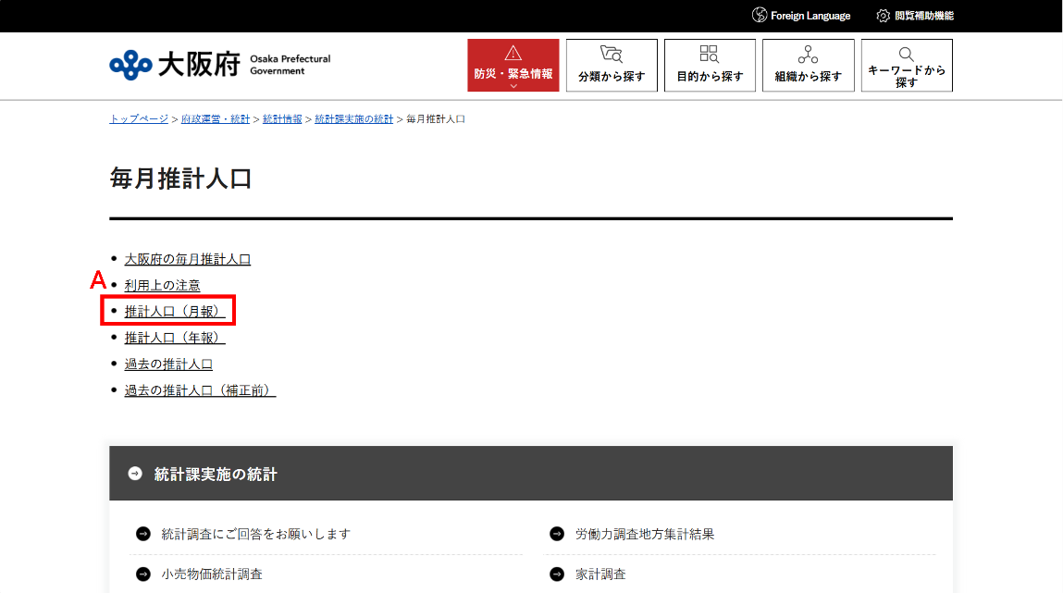
 | 大阪府推計人口内の「毎月推計人口」（下図のB）をクリック。
 | 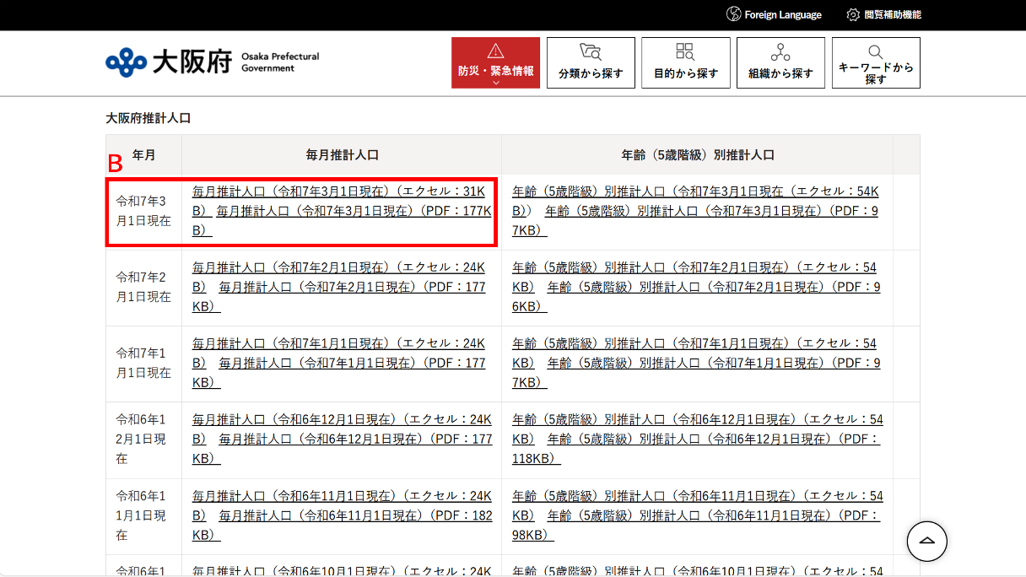
③ | 表「大阪府市区町村別世帯数および人口」内に大阪府の「推計人口」（下図のC）、「自然増減数」（下図のD）、「社会増減数」（下図のE）があります。
 | 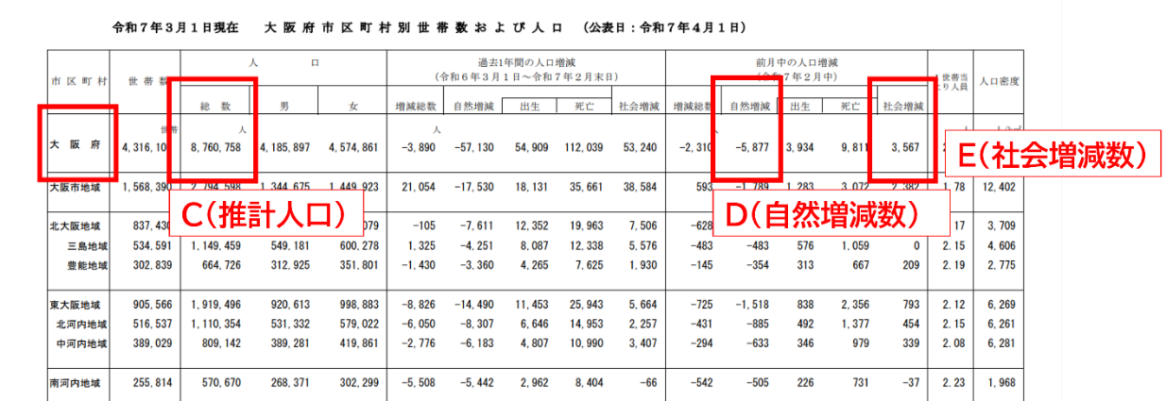

2 | 年次データの探し方  ※ここでは令和6年のデータを探します
① | 「推計人口（年報）」（下図のA）をクリック。
 | 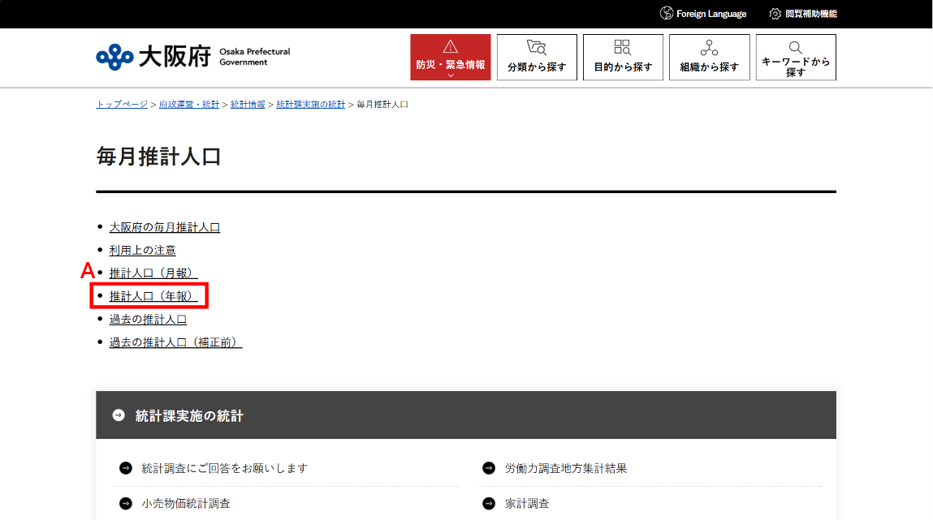
② | 「大阪府の推計人口」（下図のB）をクリック。
 | 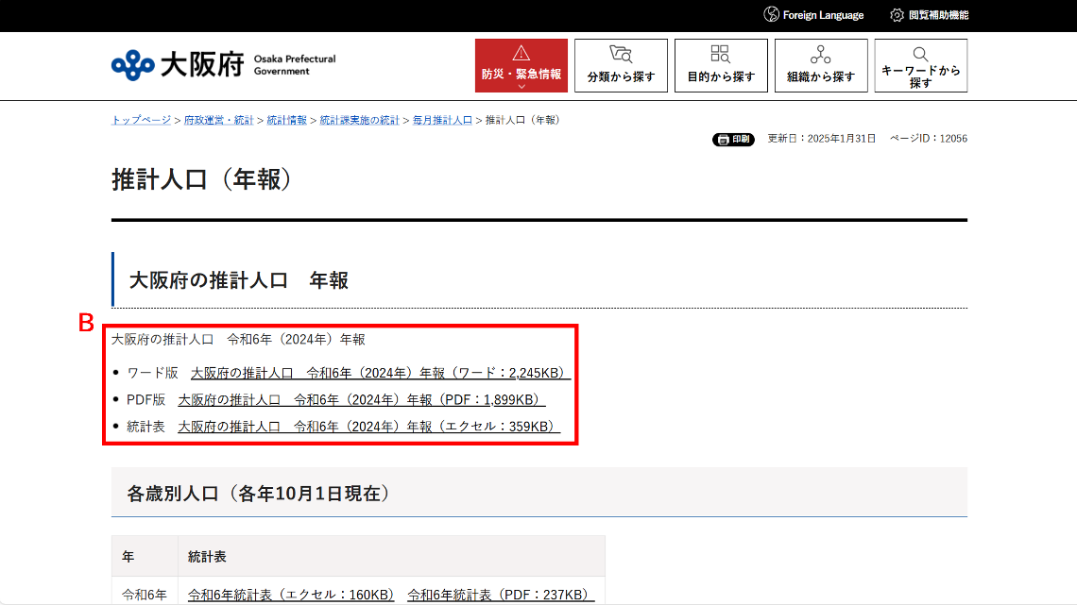
③ | 表「人口の推移」に「推計人口」（下図のC）があります。
 | 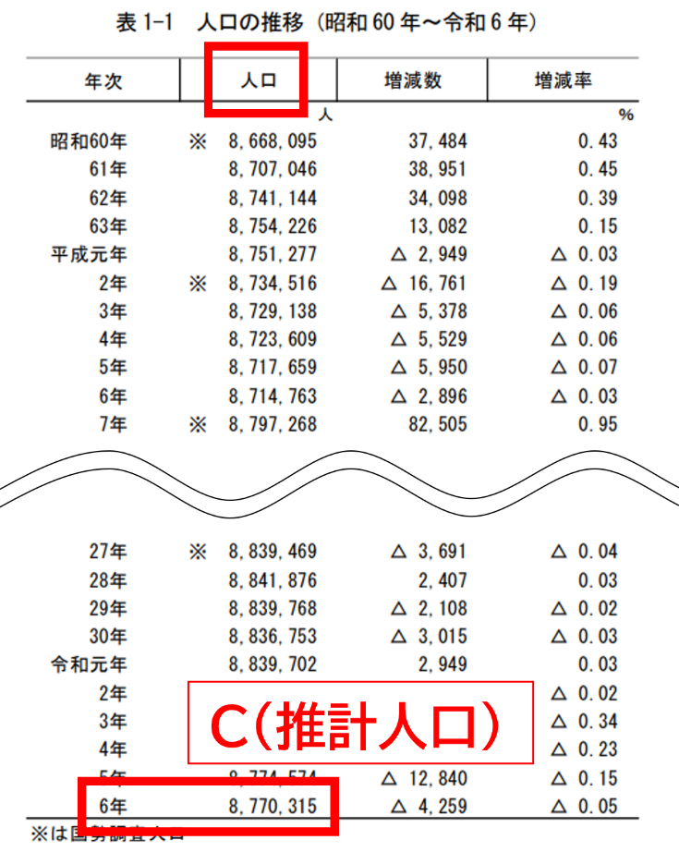
④ | 表「人口増減数・人口増減率の推移」に、「自然増減数」（下図のD）、「社会増減数」（下図のE）があります。
 | 